娄底市检察院李芳芳检察长：疫情防控和脱贫攻坚要两手抓两不误


2月27日，娄底市检察院党组书记、检察长李芳芳深入涟源市安平镇和四古村，调研指导脱贫攻坚和疫情防控工作。市检察院党组成员、政治部主任朱石牛陪同。

李芳芳检察长对安平镇党委和四古村驻村工作队、村支两委疫情防控和脱贫攻坚工作取得的良好效果，给予肯定。她指出，疫情防控阻击战正处于关键时刻，在此决胜全面建成小康社会、决战脱贫攻坚的收官之年，统筹做好疫情防控和脱贫攻坚工作极其重要，要坚持两手抓两不误。
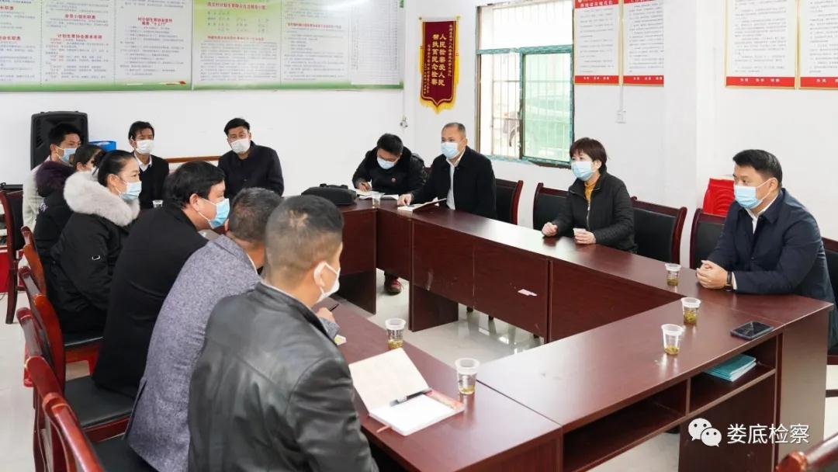
李芳芳检察长强调，疫情防控工作仍是当前开展其他工作的基础和前提，要按照中央和省、市的相关要求，抓紧抓实抓细各项防控工作，对外做好劳动力输出，有序恢复群众生产生活，对内做好复工复产人员排查，有效切断疫情蔓延渠道；要组织排查受疫情影响的贫困户等群体，进行走访探视，给予物资保障；要全力冲刺脱贫攻坚工作，坚持问题导向，聚焦问题补短板，对标对表找差距，确保顺利收官。
会上，安平镇党委和四古村驻村工作队、村支两委就脱贫攻坚与疫情防控工作以及2020年的工作思路进行了报告。
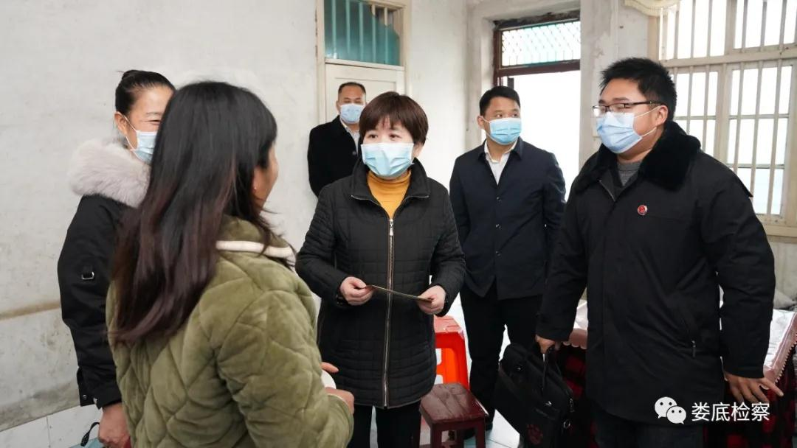
随后，李芳芳检察长来到了重病户李某义、吴某泉的家中，详细了解困难群众的家庭基本情况和存在的具体困难，并对他们进行了慰问。

